CURSO DE ILUSTRATOR AVANZADO

En este curso vamos a aprender realizando el diseño de una marca,

En la primera parte:

Se va a generar un isotipo y un logotipo

Al cual se le van a mostrar diferentes usos

En la segunda parte:

se va a realizar una valla para aprender así texturas, pinceles, patrones de motivo y como exportar para grandes formatos

En la tercera parte vamos a aprender de la reticula isométrica:

para hacer infografías

**2 Por que hacer un rediseño de marca**

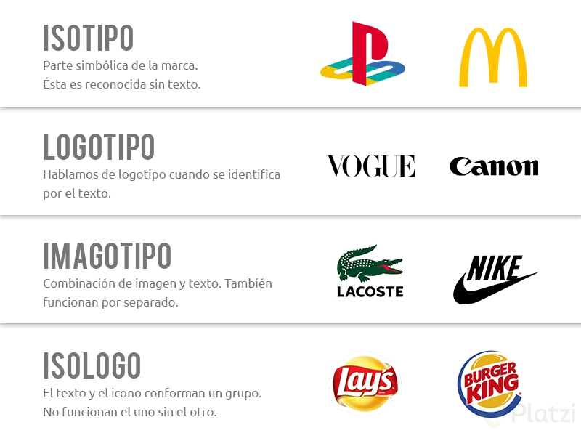

Para hacer el rediseño de nuestra marca de bogota lo primero que debemos tener es el brief

Para así saber que vamos a trabajar en este caso

EJEMPLO

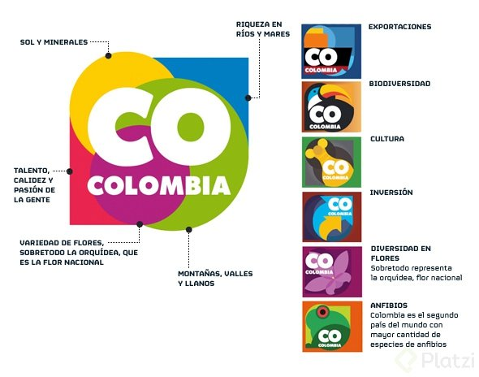

<https://www.postedin.com/blog/que-es-un-brief-marketing/>

**3 Del boceto al vector**